Mia és a fehér oroszlán (Kritika: Kovács Ferenc # Bruce)

„Ez a hely az otthonunk… mi idetartozunk, a hely pedig már hozzánk tartozik.” Lenyűgöző Afrikával, fontos üzenettel és mondanivalóval tarkított kedves családi film lett Mia és Charlie, a fehér oroszlán szívhez szóló története.

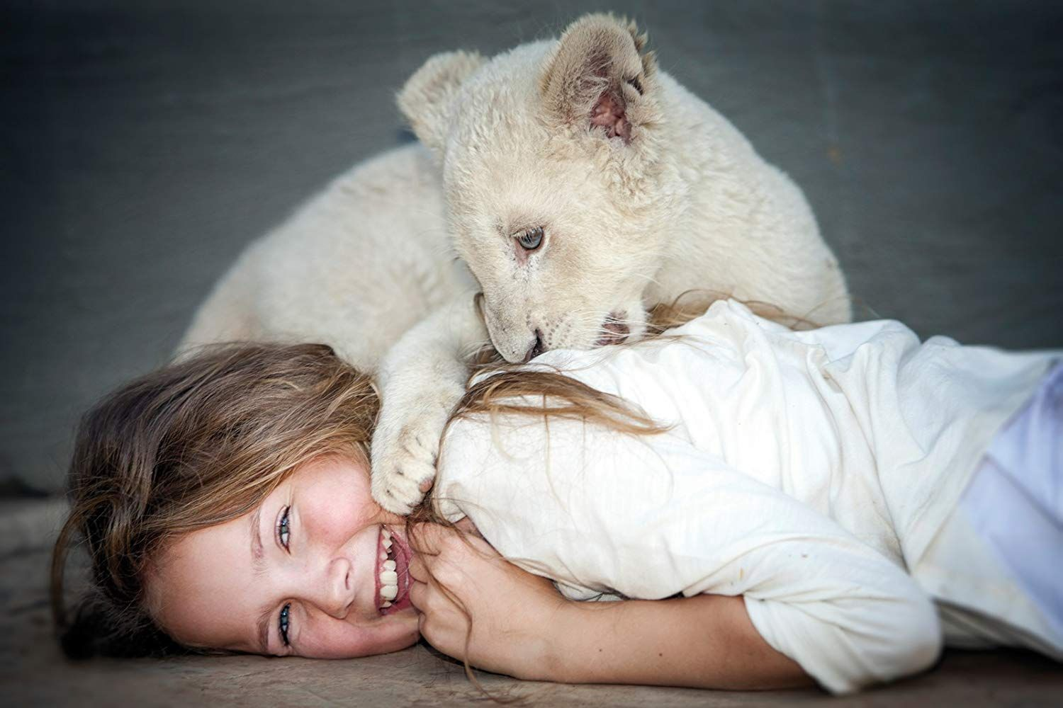

Mia és a Fehér Oroszlán ötlete a rendezőnek, Gilles de Maistre-nek akkor pattant ki a fejéből, amikor televíziós dokumentumfilmet készített a gyermekek és a vadon élő állatok közötti egyedülálló barátságról. A direktor a helyszín segítségével és szép képi ötletekkel jelenítette meg azt a viszonyt, ami az ember-állat közti bizalomra épülő, szeretetteljes odaadáson alapul.

A filmben három különálló szakasz érzékelhető, melyek mégis szorosan kapcsolódnak egymáshoz, és tartják erős kezekben az alkotást.
Az első szakasz a család megismerése: A sokféle kultúrával rendelkező Owen család Londonból költözik el a színpompás és vadregényes Dél-Afrikába, hogy ott megvalósítson egy életközösséget az olyan vadon élő állatoknak, melyet a kihalás veszélyeztet. A négyszereplős történetet az oroszlánfarm vezetője, a családfenntartó John (Langley Kirkwood), a francia származású felesége, Alice (Mélanie Laurent) és két gyermekük alkotják. A kialakult helyzet legnagyobb hátrányát a család két legfiatalabb tagja, a gyerekek – Mick és Mia – viselik, és eléggé nehéz nekik elfogadniuk a megváltozott élethelyzetüket. Mia (Daniah De Villiers) nem találja a helyét sem otthon, sem pedig az iskolában: a Mia és a fehér oroszlán ezen szakasza a beilleszkedési problémák tipikus tárházát mutatja be. Amikor megszületik Charlie, a fehér oroszlánkölyök, annak barátsága révén – kis idővel, de – újra megtalálja azt a lelki boldogságot, aminek hatására az afrikai tartózkodás már nem is tűnik olyan elviselhetetlennek. Az oroszlánkölyökkel fekszik és kel minden nap.

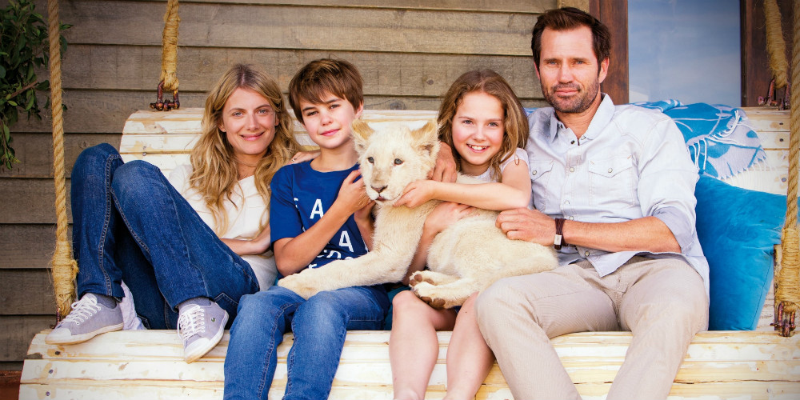

A második félóra a boldog és kiegyensúlyozott Mia és Charlie szívbemarkoló kapcsolatát taglalja. Rendezőnk ügyesen, szinte másodlagos jelleggel adja tudtunkra, milyen csodálatos helyen zajlott a forgatás. Igazán szépen megkomponált, kellemes látványú képi megvalósításban részesülünk. Ahogy telnek-múlnak az évek rájövünk, hogy mindkét főszereplő felcseperedését nyomon követhetjük. Természetesen Mia és Charlie közt a barátság tovább mélyült, és az oroszlán a felnőtt korára már szinte csak a lánynak fogad szót, amely viszont különféle problémákhoz vezet. Mivel vadállatról van szó, számtalan veszéllyel jár az Ő barátságuk, hisz soha nem lehet tudni, mikor tekint másképp az oroszlán az Ő legjobb barátjára…

A lassan bontakozó cselekményszál cseppet sem unalmas, pontosan és kellemesen időzíti a rendező, Gilles de Maistre a különböző helyzetváltozásokat.
Mivel egyre veszélyesebbé válik Charlie felnőtt korából adódó kiszámíthatatlan természete, a család – pontosabban John – úgy dönt, hogy megválik hófehér kedvencétől. Innen kezdődik az utolsó harmada a filmnek.
Amikor Mia ezzel szembesül, gondolkodás nélkül megszökteti kedvencét a karámból, és egy olyan helyre próbálja vinni pajtását, ahol szabadon élheti az életét. Ez a hely a Timbavati folyó mentén húzódó vadrezervátum, ami egy szentély az olyan fehér oroszlánnak mint Charlie – legalábbis a legenda szerint. Természetesen az út számos nehézséget tartogat, és komoly veszéllyel jár. Örvendetes, hogy rendezőnk – kinek komoly dokumentumfilmes múlt van a háta mögött – nem engedett a CGI varázsának, és, méltó módon nevéhez, ügyesen összekomponálta időben és történetben a főszereplőink játékát. Az idomár (Kevin Richardson) felügyelte, hogy mindkét fél biztonságban legyen, és önfeledt munkájuk segítségével születhetett meg őszintének tűnő játéka, ami a film valódi képét mutatja meg.

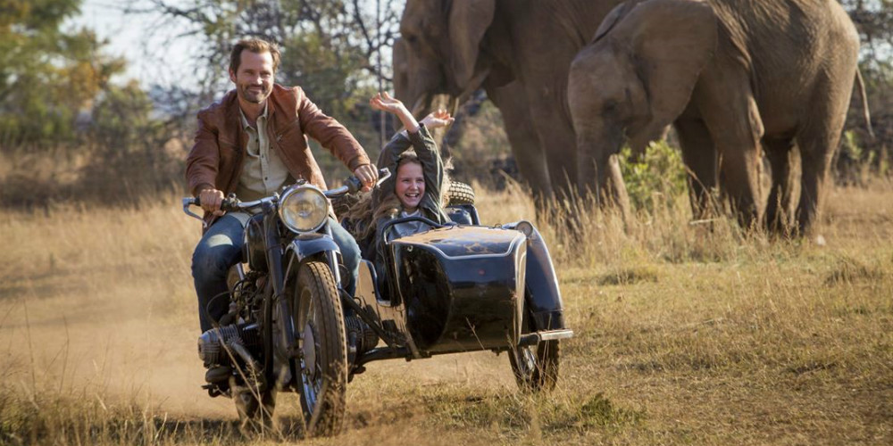

Ritkaságszámba megy manapság az igazi, élőszereplős családi mozi. Lehetetlen lett volna a filmet egyben, a szokásos pár hónap leforgása alatt megvalósítani.
Az oroszlán – az idomárral egyetemben – csak abban az esetben képes elfogadni, és nem károsítani a gyereket, ha együtt nőnek fel. Eleinte elvetélt ötletnek tűnt a hároméves forgatás, de a rendező igyekezett a legjobbat kihozni a projektből, ezért belement ebbe a szokatlannak helyzetbe. Jó döntés született, mert Daniah De Villiers játékán annyira érződött a szeretet az oroszlánja iránt, hogy sokszor azt éreztem, bizonyos pontoknál csupán saját magát adja, annyira megszokta a hatalmas állat jelenlétét. Az oroszlánsuttogónak némely jelenetben a rendező helyére kellett lépnie, hogy képes legyen a lehető legközelibb felvétel elkészítésére, hisz az állatok királya csak őt és a lányt volt képes elfogadni.

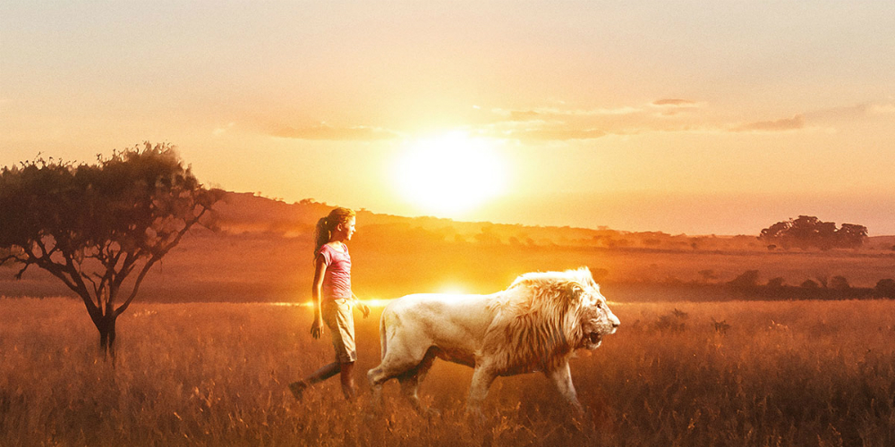

Lassacskán tudatosul bennünk az az érzet, hogy nem egy kedvesen hiteles és bátran leforgatott családi filmet láttunk. A végére a piciny giccsel még teljesen meg lehet békélni, hisz hozzátartozik a műfajhoz, és nem csordult túl a pohárban. Kétféle mondanivalóval leszünk gazdagabbak a befejezéskor. Az első inkább a gyerekekhez szól:

a Mia és a fehér oroszlán fontos üzenete, ill. mondanivalója az, hogyan bánjunk a körülöttünk élő állatokkal, azaz a köztük lévő viszony fontosságáról beszél.
A második már a felnőtteknek ad hasznos infót: a konzervvadászat veszélyének fontosságáról üzen. A film ezért is nagyszerű, mert ritka az, amikor gyermek-felnőtt egyszerre tud igazán kikapcsolódni egy adott témán belül. A konzervvadászatról leírt pár sorral a vége főcím előtt informálódhatunk arról az elszomorító helyzetről, ahogy világunk működik. Pár évtized alatt a több mint negyedmillió oroszlánból mára csak húszezer maradt, mert a jóléti társadalom mintapéldányai, a Föld minden tájáról, vadásznak képzelve magukat, a karámban felnevelt, majd kiengedett vadállatokat komoly pénzösszegért pillanatok alatt kivégzik, majd egy boldogságmámoros szelfizés után boldogan élik tovább életüket… Szomorú a tudat, hogy egyes afrikai országok árbevételének jelentős részét – mivel sok más anyagi forrás ott nem áll rendelkezésre – ez a „szórakozás” teszi ki. Sajnos a pénznek mocskos mozgató ereje van, és nap, mint nap szembesülünk azzal a ténnyel, hogy eszement egy Világot élünk…

